I
I
I I I
KKUl.j.un I a.i.v.
U Elektry 203/8, 198 00 Praha 9
tel.: xxxxxxxxxxxxxxxx
e-mail: xxxxxxxxxxxxx
‬web: www.pro-light.cz
‬e-shop: www.divaclelnitechnika.cz‬‬

NABÍDKA NA DODÁVKU OSVĚTLOVACÍ TECHNIKY DO DIVADLA NA

REJDIŠTI

Název veřejné zakázky: „Pořízení programovatelného řídícího pultu pro

řízení konvenčního osvětlení v Divadle Na Rejdišti"

Zadavatel: Pražská konzervatoř
Na Rejdišti 1/77
110 00 Praha 1
IČ: 70837911
Zastoupená ředitelem xxxxxxxxxxxxxxxxxxxxxxxxxx

Uchazeč: PROLIGHT s.r.o.
U Elektry 203/8
198 00 Praha 9
IČ: 02318245
DIČ: CZ02318245
Zastoupená jednatelem xxxxxxxxxxxxx
Bankovní spojení: xxxxxxxxxxxxxxxxxxxxx
CDoni iřTiiLj-r
g i I g s g i
V Praze dne 19. 9. 2019 PROLIGHT G.r.o.
U Elektry 203/8, 138 OD PraliB 9
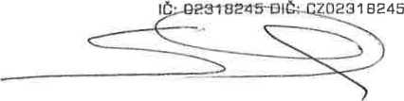
xxxxxxxxxxxxxx, jednatel
PROLIGHT s.r.o.

"1
7

KRYCÍ LIST NABÍDKY
- PŘEDMĚT NABÍDKY
Pražská konzervatoř

„Pořízení programovatelného řídícího pultu pro řízení konvenčního osvětlení v

Divadle Na Rejdišti“
- ZÁKLADNÍ IDENTIFIKAČNÍ ÚDAJE UCHAZEČE
obchodní firma nebo název: PROLIGHT s.r.o.
právní forma: společnost s ručením omezeným
sídlo: U Elektry 203/8,198 00 Praha 9
kontaktní adresa: U Elektry 203/8, 198 00 Praha 9
IČ:02318245
DIČ: CZ02318245
zapsaný v obchodním rejstříku vedeném Městským soudem v Praze, oddíl C, vložka 218228.
bankovní spojení: xxxxxxxxxxxxxx
č. účtu: xxxxxxxxxxxxxxxx
statutární orgány uvedením jména, příjmení a zastávané funkce: xxxxxxxxxxxxxxxxxxxxxxx - jednatelé
pověřený zástupce pro případné další jednání: xxxxxxxxxxxxx, jednatel
tel.:xxxxxxxxxxxxxxxxxx
e-mail: xxxxxxxxxxxxxxxxxx
- DOBA PLNĚNÍ ZAKÁZKY
Termín plnění veřejné zakázky je od podpisu smlouvy do 30. 9. 2019
- NABÍDKOVÁ CENA
Položky | Cena bez DPH | DPH | Cena včetně DPH
Nový programovatelný řídící pult -  1 ks | 127.116,- Kč | 26.694,36 KČ | 153.810,36 Kč
Nový LCD Monitor 22" - 2 ks. | 9.000,- Kč | 1.890,-Kč | 10.890,- Kč
Další příslušenství specifikované  výzvou | 20.000,- Kč | 4.200,- KČ | 24.200,- Kč
Ostatní cenové položky (např.  zprovoznění, doprava, zaškolení  atd.) | 4.000,- Kč | 840,- Kč | 4.840,- Kč
Celkem | 160.116,- Kč | 33.624,36 KČ | 193.740,-Kč
V Praze, dne 19. 9. 2019
xxxxxxxxxxxxxxxx, jednatel

, Jí fr:2
PROLIGHT s.r.o,
0231B245 DIČ: 0202310245
léno a podpis statutárního orgánu
'"ir
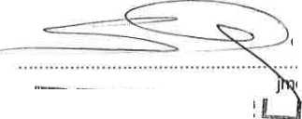
IČ;02318245
DIČ: CZ02318245

/?OLIGHT s.r.o.
' Dodavatel:
PROLIGHT s.r.o.
U Elektry 203/8
198 00 Praha 9
Telefon; xxxxxxxxxxxxx
E-mail; xxxxxxxxxxxxxxz
wvvw.pro-light.cz
; e-shop: www.divadelnitechnika.cz
Nabídka č.; 19NA00329
Datum zápisu: 19.09.2019
Plátno do: 30.11.2019

NABÍDKA č. 19NA00329
Odběratel:
IC:
DIČ:
70837911
CZ70837911
Pražská konzervatoř, Praha 1, Na Rejdišti 1
Na Rejdišti 77/1
110 00 Praha 1
Tel.:
Konečný příjemce;
Nabídka do VŘ: "Pořízení programovatelného řídícího pultu pro řízení konvenčního osvětlení v Divadle Na Rejdišti";
Označení dodávky | Množství | J.cena | Sleva | Cena | %DPH | DPH | Kč Celkem
2164331A1011:Element2, 1024 | 1 ks | 144 450,00 | 12,0% | 127 116,00 | 21% | 26 694,36 | 153 810,36
výstupů, 40x fader  LCD Monitor 22" | 2 ks | 4 500,00 |  | 9 000,00 | 21% | 1 890,00 | 10 890,00
Bezdrátové dálkové ovládání  WiFi, iPad, SW, AP, pouzdro | 1 ks | 20 000,00 |  | 20 000,00 | 21% | 4 200,00 | 24 200,00
Oživení, zaškolení, doprava | 1 kpl. | 4 000,00 |  | 4 000,00 | 21% | 840,00 | 4 840,00
Součet položek |  |  |  | 160 116,00 |  | 33 624,36 | 193 740,36
Zaokrouhlení |  |  |  |  |  |  | -0,36
CELKEM K ÚHRADĚ |  |  |  |  |  |  | 193 740,00
I
I
I
)
Vystavil; xxxxxxxxxxxxxx
srr^LJir
»1 ‬8 t I‬
PROLIGHT s.r.o.
U Elektry S03/B, 19B 00 Praha 9
IČ; 02310245 DIČ; CZ0231B245
Ekonomický a Informační systém POHODA
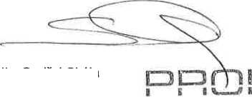
PROLIGHT s.r.o.
U Elektry 203/8, 198 00 Praha 9
tel.; xxxxxxxxxxxxxxxx
e-maíl; xxxxxxxxxxxxxx
‬web: www.pro-llght.cz
‬e-shop; www.divadelnitechnika.cz‬‬

ETC - programovatelný řídící pult Element 2^*^
Pult Element 2™ je inovovanou verzí populárního pultu Element a je taktéž primárně určen pro řízení konvenčního
osvětlení.
Využívá stabilního řídícího systému EOS, je jednoduchý, komplexní, cenově dostupný a snadno ovladatelný. Pomocí
kláves a množství potenciometrB se dobře přistupuje k ovládání intenzit, editaci nálad a submasterů. Bezproblémová
je I kontrola DMX zařízení, jako jsou inteligentní svítidla, výrobníky kouře Či převíječky filtrB, Na pultu se dobře
pracuje i studentům, ochotníkům čí brigádníkům, protože ovládání konzole lze přizpůsobit v tzv. Magie Sheets, které
dovolují vytvoření jednoduchých rozhraní pro rychlé a snadné povely z dotykové obrazovky. Uživatel ocení snadné
přehrávání z ruky, přátelské programování, stránkování, LTP fadery pro přímý přístup k okruhům či submasterům,
paletám, presetům, manuálnímu časování atd.
Pult nabízí 1024 nebo 6144 výstupů, 40 faderů, pár Master faderů, oceněné nástroje pro ovládání barev, offline či
zákaznické programování pres ETCnomaď", stejně jako synchronizovanou zálohu další konzoli Element 2^", ETCno-
mad™ nebo ETCnomad Puck™.
Řídící pult Element 2™ najde své uplatnění v divadlech, TV studiích, školách či výstavních expozicích.
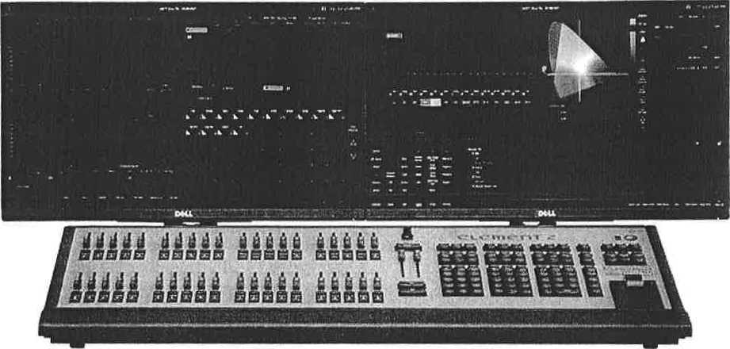
Charakteristika
1.024 nebo 6.144 DMX výstupů/parametrů
32.768 kanálů
lO.OOOx Cue
l.OOOx skupina
99.999X Macro
40 potenciometrB jako okruhy či submastery (strán-
kovatelné - 100 stránek)
Master Playbacky, GO a STOP/GO ZPĚT
Intenzita, Fokus, barevné a Beam palety (4x 1000)
1000 krokových, relativních a absolutních efektů
Hue + Saturace Coior Picker a Gel Picker pro LED a
CMY míchání barev
Síťové protokoly ETCNetZ, Net3, ArtNet a Avab UDP
Import Show z pultů Obsession, Express, Expressi-
ons, Emphasis, Strand 300/500, Congo, Cobalt,
grandMAl 1 grandMAZ a Safari
DMX512 (4 výstupní porty)
MIDI vstup/výstup, 2 X Ethernet, SMPTE Timecode
Podpora dvou externích monitorů s možností doty-
kové obrazovky (display-PORT/DVI)
Hard Disk
USB porty pro flash drives či klávesnici
Kapacita systému
1.024 nebo 6.144 výstupů
32.000 řídících kanálů (zařízení)
10.000 Cues
1 Cue list
999 submasterů
100 stran faderů
4x 1.000 palet (intenzita, ostření, barva, paprsek)
1.000 předvoleb (všechny palety)
1.000 skupin
1.000 efektů (relativní, absolutní nebo krok)
99.999 maker
1.000 snímků
1.000 křivek
1.000 barevných Path
Podpora dvou externích monitorů s rozlišením 1280
X 1024 (i dotykových)
SSD disk
Pět portů USB pro flash disky, zařízení, klávesnice
Centrální informační oblast - přístupy:
Všechny data mohou být zobrazena na jednom externím monitoru, můžou se však rozšířit na dva externí monitory.
Lze uložit tři uživatelské pracovní plochy a libovolně přepínat mezi nimi

vvcu. www.pro-iignt.C2
‬e-shop: www.divadelnitechnika.cz‬
• | Browser | • Show Data Utility | • Vybrané Cue
• | Správa souborů | • Tisk do PDF | • Chybová hlášení
• | Výchozí systém | • Funkce oprav | • Kontextově citlivé ovládání
• | Výchozí show | • Nahrávání cílových seznamů | • Kategorie parametrů, i jednotlivých
• | Výchozí nastavení | • Nápověda | • Filtry
• | Definice oddílů | • Elektronická alfa klávesnice
• | Donfigurace sítě | • Příkazový řádek
Zobrazení kanálů
- Přímý kanál nebo zobrazení tabulky
- Blind Cue, palety, předvolby a skupiny (seznam / ta-
bulka)
- Možnost ukázat požadované parametry kateg. IFCB
- Flexi-kanál (určení kanálu na dispfeji)
- Zoom (definice počtu zobrazených kanáiů)
- Barevně odlišné intenzity ukazující směr pohybu
- Patch dle adresy a dle kanálů + opravy adresy
- Možnost nastavení Pan a Tilt + možnost vlastní
editace
- Možnost nastavení náběhové křivky a předžhavení
pro jednotlivé okruh
Ovládání efektových svítidel
- Pohyblivá svítidla lze zobrazit a popsat na externí obrazovce
- Ovládací parametry lze ovládat z dotykové obrazovky nebo příkazovým řádkem
- Funkce FLIP a HOME
Rozhraní
- Dva samostatně nastavitelné ethernetové porty
- ETCNetZ, Net3(ACN), ArtNet a Avab UDP výstupní
protokoly
- Spínací kontakty - D-SUB konektor
- 4x DMX/RDM port
- 2x video konektor pro externí dotykové obrazovky
V dodávce
- 5x USB port
- ose vysílač/přijímač
- UDP vysilač/přijímač
- MIDI TimeCode, MIDI Show control přes Gateway
- SMPTE TimeCode pře Gateway
Příslušenství
- Protiprachový kryt
- Jedna lampička
- Myš a podložka
- Dvě aktivní redukce z display-port na DVI
- Napájecí šňůra
- Dálkové ovládání
- Net3 Remote Video Interface
- Přepravní box (čase)

